FastSubscriptionSiteGenerator

Génération d'un site d'inscription

- Génération de la base de données (table unique contenant toutes les informations d'un candidat)
- Génération du front-end (à peu près responsive)
- Génération du back-end (tableau récapitulatif, ordonnable, filtrage possible, copie, export PDF, ...)

Bases de données → utilisation du PDO

Facilement utilisable pour des modifications ultérieures (avec connaissances en HTML, CSS, PHP)

Site en plusieurs étapes :
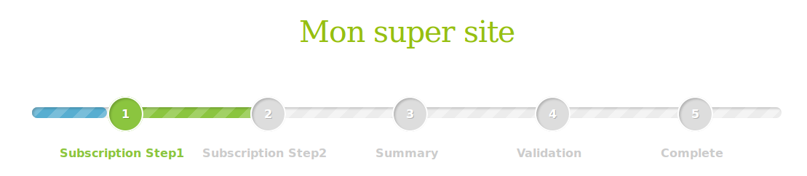
Deux cas :
- inscription simple
Formulaires sur (plusieurs) pages
Récapitulatif
Validation
Confirmation de la sauvegarde
- ajout de données pour des personnes déjà inscrites
Formulaire d'authentification
Formulaires sur (plusieurs) pages
Récapitulatif
Validation
Confirmation de la mise à jour

Installation :
- Désarchiver le zip sur son serveur
- Préparer une base de données sur un serveur de base de données
- Lancez le script <url adresse dossier>/Installation/fastSubscriptionSiteGenerator.php
- Suivez les étapes d'installation
- Le dossier Installation peut être supprimer
Dans le dossier de base: le front-end
Dans le dossier /administration : le back-end
PHASE D'INSTALLATION
Données à fournir :
- informations principales sur le site : titre, description pour la page d'acceuil du front-end, footer
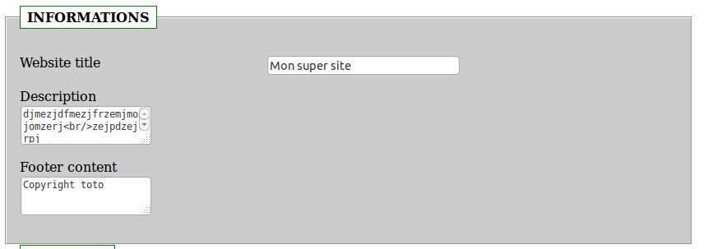
- base de données : accès au serveur, nom de la base de données (celle-ci doit exister), nom de la table qui sera générée
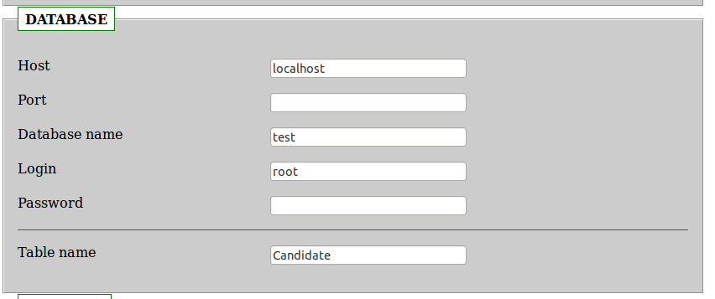
- Partie administration : mot de passe pour accéder à l'administration
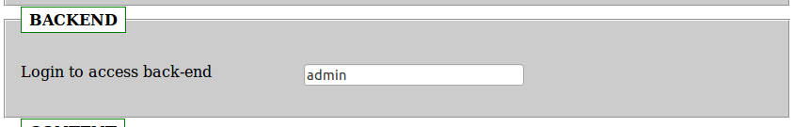
- Contenu : liste des étapes, champs… au format JSON (voir plus bas)
- Messages divers : messages affichés lorsque la personne a été authentifiée, message en cas d'erreur
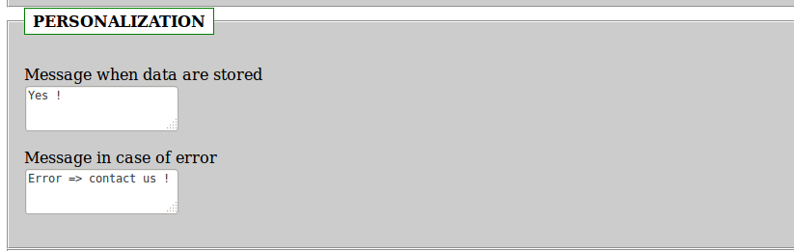

CONTENU
Formulaire en plusieurs étapes

Etapes (steps)
Les étapes sont nommées et ont un type : authentification (étape d'authentification → les champs au complet serviront à identifier le candidat) ou subscription (étape de remplissage du formulaire)

Syntaxe d'une étape:
{
"name":"le nom de l'étape",
"type":"authentification",
"fields": []
}

Champs (fields)
Les champs sont nommés, ont un type, une description. Ils peuvent être requis ou non (défaut) [required], sont publics (défaut) ou pour l'administrateur [adminonly]. Pour l'administration, les champs peuvent être ordonnables [sortable] et filtrables [filtering] (défaut).

Types possibles :
- string : chaîne de caractère
Ex. :
{
"name": "Nickname",
"type": "string",
"description": "Nickname",
"required": true
}
- number : nombre
- tel → numéro de téléphone
- url → adresse url
- email → adresse email
- date → date
- file → fichier
- radio → bouton radio, les options sont spécifiés dans le tableau options
Ex. :
{
"name": "Sex",
"type": "radio",
"options": [
"Man",
"Woman"
]
}
- select → sélection unique, les options sont spécifiés dans le tableau options

Ces types sont pris en compte pour le formatage du front-end / du back-end / de la base de données. Un alias (unique) est généré pour chaque champ.

EXEMPLES
Exemple 1 : inscription simple en deux étapes
{
"steps": [
{
"name": "Subscription Step1",
"type": "subscription",
"fields": [
{
"name": "Name",
"type": "string",
"description": "Name",
"required": true
},
{
"name": "Nickname",
"type": "string",
"description": "Nickname",
"required": true
},
{
"name": "Birthday",
"type": "date",
"description": "Birthday"
},
{
"name": "Weight(kg)",
"type": "number",
"description": "Weight",
"filtering": false
},
{
"name": "222Sex",
"type": "radio",
"options": [
"Man",
"Woman"
]
}
]
},
{
"name": "Subscription Step2",
"type": "subscription",
"fields": [
{
"name": "Phone number",
"type": "tel",
"description": "000"
},
{
"name": "Personnal website",
"type": "url",
"description": "http://"
},
{
"name": "Email",
"type": "email",
"description": "@"
},
{
"name": "Choice",
"type": "select",
"options": [
"CV",
"Letter Cover",
"Other"
]
},
{
"name": "CV",
"type": "file",
"extensions": [
"pdf",
"doc"
]
},
{
"name": "Note",
"type": "number",
"adminonly": true
}
]
}
]
}

Deuxième page du front-end :
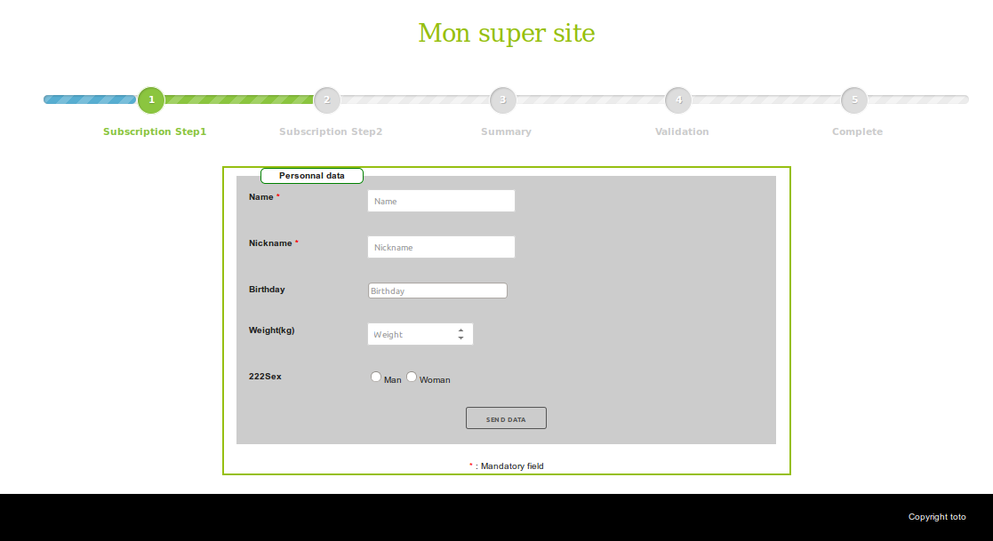

Back-end (dossier pour l'administration : administration/)
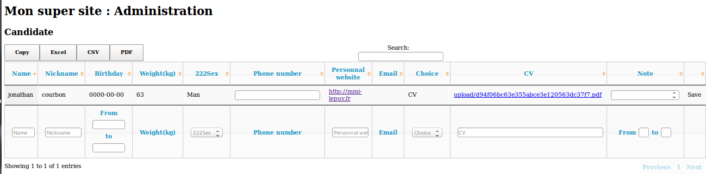

Zoom :
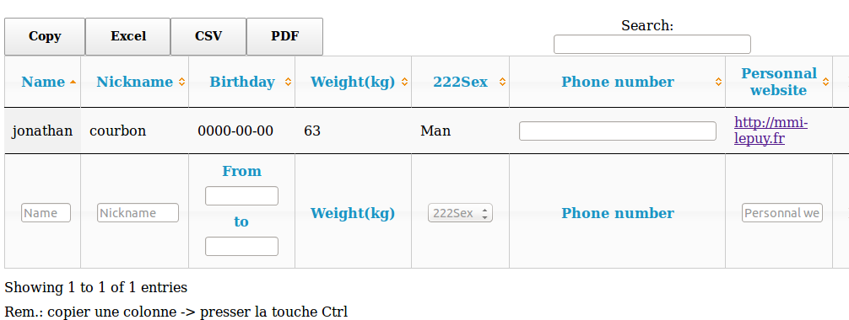

Possibilités :
- d'ordonner,
- de filtrer (selon type)
- d'accéder aux fichiers et url (hyperliens)
- rechercher des termes
- copier des colonnes / lignes

Possibilité de mettre à jour les champs « administrateur » et sauvegarde dans la base de données
